Pagėgių savivaldybės taryba

SPRENDIMAS
DĖL PAGĖGIŲ SAVIVALDYBĖS PRIEŠGAISRINĖS TARNYBOS
2022 METŲ VEIKLOS ATASKAITOS

2023 m. vasario 2 d. Nr. T-8
Pagėgiai

Vadovaudamasi Lietuvos Respublikos vietos savivaldos įstatymo 16 straipsnio 2 dalies 19 punktu, Pagėgių savivaldybės tarybos veiklos reglamento, patvirtinto Pagėgių savivaldybės tarybos 2017 m. spalio 2 d. sprendimu Nr. T-144 „Dėl Pagėgių savivaldybės tarybos veiklos reglamento patvirtinimo”, 320.3 papunkčiu, Pagėgių savivaldybės taryba nusprendžia:
1. Pritarti Pagėgių savivaldybės priešgaisrinės tarnybos 2022 m. veiklos ataskaitai (pridedama).
- Sprendimą paskelbti Pagėgių savivaldybės interneto svetainėje www.pagegiai.lt.
Šis sprendimas gali būti skundžiamas Lietuvos Respublikos administracinių ginčų komisijos Klaipėdos apygardos skyriui (H. Manto g. 37, 92236 Klaipėda) Lietuvos Respublikos ikiteisminio administracinių ginčų nagrinėjimo tvarkos įstatymo nustatyta tvarka arba Regionų apygardos administracinio teismo Klaipėdos rūmams (Galinio Pylimo g. 9, 91230 Klaipėda) Lietuvos Respublikos administracinių bylų teisenos įstatymo nustatyta tvarka per 1 (vieną) mėnesį nuo sprendimo paskelbimo ar įteikimo suinteresuotam asmeniui dienos.

Savivaldybės meras Vaidas Bendaravičius

PRITARTA
Pagėgių savivaldybės tarybos
2023 m. vasario 2 d.
sprendimu Nr. T-8

PAGĖGIŲ SAVIVALDYBĖS PRIEŠGAISRINĖS TARNYBOS VIRŠININKO 2022 METŲ VEIKLOS ATASKAITA

I. BENDRIEJI DUOMENYS

1. Pagėgių savivaldybės priešgaisrinė tarnyba (toliau – Tarnyba) yra Pagėgių savivaldybės biudžetinė įstaiga, Lietuvos Respublikos priešgaisrinių gelbėjimo pajėgų dalis. Tarnyba yra nuolatinės parengties civilinės saugos ir gelbėjimo sistemos dalis, gesinanti gaisrus ir atliekanti pirminius žmonių bei turto gelbėjimo darbus.
2. Tarnyba savo veikloje vadovaujasi Lietuvos Respublikos Konstitucija, Lietuvos Respublikos Prezidento dekretais, Lietuvos Respublikos priešgaisrinės saugos ir kitais įstatymais, Lietuvos Respublikos Seimo nutarimais, Lietuvos Respublikos Vyriausybės nutarimais, Vidaus reikalų ministerijos, Priešgaisrinės apsaugos ir gelbėjimo departamento prie Vidaus reikalų ministerijos, Pagėgių savivaldybės institucijų ir kitais teisės aktais.
3. Tarnybos savininkas yra Pagėgių savivaldybė. Tarnybos savininko teises ir pareigas įgyvendina Pagėgių savivaldybės taryba (toliau – Savivaldybės taryba).
4. Tarnyba yra juridinis asmuo, turintis savo antspaudą ir sąskaitas bankuose.
5. Tarnybos adresas: Vilniaus g. 25, LT-99287, Pagėgiai
6. Įm. kodas : 304164612
7. Tarnybos viršininkas nuo 2022 m. balandžio 13 d. Ričardas Budvytis
8. Tarnybos finansiniai metai sutampa su kalendoriniais metais.
9. Tarnybos veikla neterminuota.

II. PRIEŠGAISRINĖS TARNYBOS VEIKLOS POBŪDIS IR TIKSLAI

10. Pagrindinis Tarnybos tikslas – saugoti žmonių gyvybę, sveikatą, turtą, apsaugoti aplinką nuo ekstremalių įvykių ir situacijų poveikio. Tarnyba saugo įvairių nuosavybės formų turtą nuo gaisrų, vykdo pirminius gelbėjimo darbus katastrofų, gamybinių avarijų metu, teikia techninę pagalbą savivaldybės organizacijoms ir gyventojams ekstremalių situacijų atvejais.
11. Tarnybos funkcijos priešgaisrinės saugos srityje:
11.1. vadovaudamasi gaisrų prevencijos priemonių ir gaisrų analize, rengia pasiūlymus, kaip gerinti priešgaisrinių gyvenamųjų vietovių ir objektų apsaugą;
11.2. rengia, informuoja visuomenę apie priežastis ir padarinius, teikia konsultacijas, organizuoja ir vykdo agitacines ir informacines priemones priešgaisrine tematika;
11.3. užtikrina sąveika su savivaldybės savivaldos organais, policijos, krašto apsaugos, elektros, dujų, vandens tiekimo tarnybomis gedinti bei vykdant pirminius gelbėjimo darbus, organizuoja ugniagesių savanorių veiklą, yra jos Organizatorius;
12. Tarnyba dalyvauja (atstovauja Savivaldybei) tarptautiniuose priešgaisrinių tarnybų mokymuose, pratybose, seminaruose ir kituose renginiuose.
13. tarnybos veiklos sritis – bendruomenei teikiamų paslaugų užtikrinimas.
13.1. Vykdydama nuostatuose numatytą veiklą, Tarnyba turi šias teises:
13.2. užsiimti nuostatuose numatyta veikla;
13.3. naudoti, valdyti perduotą patikėjimo teise turtą bei disponuoti juo Lietuvos Respublikos įstatymų, Vyriausybės nutarimų ir kitų teisės aktų bei šių nuostatų nustatyta tvarka;
13.4. naudoti Tarnybos lėšas nuostatuose numatytiems tikslams ir funkcijoms įgyvendinti;
13.5. kaip biudžetinės įstaigos asignavimų valdytoja, turi teisę naudoti biudžeto lėšas Tarnybai išlaikyti ir sąmatose numatytoms priemonėms finansuoti, taip pat paskirstyti jas savo struktūriniams padaliniams.
14. Tarnybos pareigos:
14.1. vykdyti nustatytas gaisrų gesinimo ir gelbėjimo funkcijas;
14.2. užtikrinti Tarnybos padalinių nuolatinę parengtį nustatytoms funkcijoms vykdyti;
14.3. formuoti padaliniams privalomas veiklos užduotis ir kontroliuoti jų įgyvendinimą;
14.4. gesinti gaisrus bei atliekant pirminius gelbėjimo darbus, bendradarbiauti su savivaldos institucijomis, policijos, krašto apsaugos, civilinės saugos ir kitomis tarnybomis;
14.5. kontroliuoti priešgaisrinių vandens šaltinių bei privažiavimų prie būklę, apie rastus pažeidimus informuoti Savivaldybės administraciją.‘
14.6. organizuoti ir vykdyti ugniagesių komandų darbuotojų parengimą;
14.7. organizuoti ugniagesių savanorių veiklą;
14.8. Užtikrinti savo darbuotojams darbo sąlygas, atitinkančias nustatytus darbų saugos reikalavimus;
14.9. vykdyti įsipareigojimus pagal sudarytas sutartis;
14.10. naudoti iš savivaldybės biudžeto gaunamas lėšas nuostatuose nurodytai veiklai.
15. Tarnybos struktūrą sudaro administracija ir padaliniai (ugniagesių komandos):
Eil. Nr. | Tarnybos struktūra | Adresas | Telefonas
1. | Viršininkas | Vilniaus g. 25 , Pagėgiai | +37068947346
2. | Specialistė finansinei ūkinei veiklai | Vilniaus g. 25, Pagėgiai | (8441) 48 300
3. | Vilkyškių | Johaneso Bobrovskio g. 31, Vilkyškių sen., Pagėgių sav. | +37065615033
4. | Stoniškių | Klaipėdos g.1 Stoniškių sen., Pagėgių sav. | +37065615011

III. TARNYBOS VEIKLA

2022 METŲ IŠVYKIMAI Į GAISRUS, GELBĖJIMO IR KITUS DARBUS

16. Per 11 šių metų mėnesių Lietuvoje kilo 7804 gaisrai. Jų metu žuvo 56 žmonės, tarp jų 1 vaikas, o 147 gyventojai patyrė traumų. Palyginti su praėjusių metų tuo pačiu laikotarpiu, kai kilo 7627 gaisrai, o juose žuvo 72 gyventojai, šiemet gaisrų kilo 2,3 proc. daugiau, tačiau juose žuvo 16 gyventojų, arba 22,2 proc., mažiau. Tai mažiausias gaisruose žuvusių žmonių skaičius per 19 metų.
17. Gaisrų metu ugniagesiai šiemet išgelbėjo 68 gyventojus (pernai per tą patį laikotarpį – 99), 634 pastatus (637), 78 transporto priemones (149), 891 gyvūną (3704).
18. Pagrindinės gaisrų priežastys – pašalinis ugnies šaltinis (22,1 proc.), neatsargus žmonių elgesys su ugnimi (17,0 proc.), krosnių, židinių bei dūmtraukių įrengimo ir jų eksploatavimo reikalavimų pažeidimai bei gedimai (13,8 proc.), elektros įrenginių, prietaisų, elektros instaliacijos gedimai (8,7 proc.), žolės, ražienų, augalininkystės atliekų deginimas (7,4 proc.), transporto priemonių elektros instaliacijos gedimai (5,4 proc.), neatsargus rūkymas (1,9 proc.), savaiminis medžiagų užsidegimas (1,6 proc.). Be to, įregistruoti 188 padegimai (2,4 proc.), 34 gaisrai (0,4 proc.) kilo dėl vaikų išdykavimo su ugnimi, o 448 gaisrų (5,7 proc.) priežastys dar tiriamos.
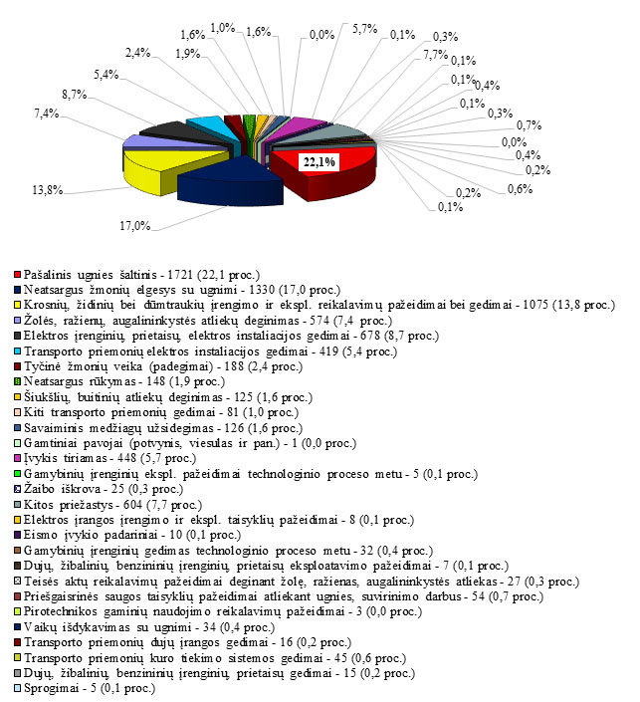
19. Miestuose šiemet žuvo 17 žmonių (30 proc.), o miesteliuose bei kaimo vietovėse – 39 (70 proc.), t. y. kaimiškose vietovėse gaisruose žuvo 2,3 karto daugiau žmonių nei miestuose.
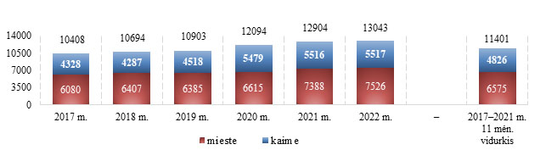
20. Be gaisrų gesinimo, ugniagesiai atliko ir 13043 gelbėjimo darbus. Palyginti su praėjusių metų tuo pačiu laikotarpiu, kai buvo atlikti 12904 gelbėjimo darbai, šiemet jų atlikta 1,1 proc. daugiau. Ugniagesiai gelbėtojai 5821 kartą teikė pagalbą gyventojams buityje, iš jų 2486 darbai – techninė pagalba: nuo sniego ar vėjo nugriuvusių medžių, nukritusių šakų šalinimas, užklimpusių automobilių ištraukimas ir kt. 3964 kartus jie talkino kitoms specialiosioms tarnyboms, iš jų 2263 darbai – pagalba greitosios medicinos pagalbos darbuotojams (šiemet šių darbų atlikta 19,6 proc. daugiau nei pernai per tą patį laikotarpį). 1490 kartų ugniagesiai padėjo žmonėms autoavarijose, kur, panaudoję specialiąją gelbėjimo įrangą, iš sudaužytų automobilių išlaisvino 143 nukentėjusius asmenis ir ištraukė 42 žuvusiuosius.
21. 567 kartus ugniagesiams gelbėtojams šiemet teko budėti nukenksminant sprogmenis, 615 kartų likviduoti cheminius incidentus, 74 kartus rinkti gyvsidabrį ir kt. Gelbėjimo darbų metu ugniagesiai išgelbėjo dar 318 gyventojų, iš jų 40 vaikų.
22. Kaip matome Lietuvos 2022 m. statistikoje, jog pagrindinės gaisrų priežastys: neatsargus žmonių elgesys su ugnimi, elektros įrenginių, prietaisų, elektros instaliacijos gedimai, transporto priemonių elektros instaliacijos gedimai, žolės, ražienų, neatsargus rūkymas.
23. Dažnai gaisrus sukelia ir tampa jų aukomis asmenys, sunkiai keičiantys socialinius įgūdžius, gyvenantys iš pašalpų, mėgstantys vartoti alkoholį, rūkantys lovoje.
24. Šio laikotarpio duomenimis Pagėgių savivaldybės priešgaisrinės tarnybos ugniagesių komandos 2022 metais į iškvietimus vyko 179 kartus.
25. Pateikiame kilusių gaisrų skaičių pagal tam tikras priežastis:

Savivaldybės priešgaisrinės tarnybos  komanda | Išvykimai (vnt.) |  |  |  |  |  | Išvažiavi-mai į kitus rajonus | Išgelbėta žmonių gaisre (vnt.)
 | iš viso | Į gaisro vietą uždarose patalpose | Į gaisro vietą atviroje teritorijoje | Į gelbėjimo darbus | Į kitus darbus* | Į pratybas
Stoniškių UK | 121 | 22 | 12 | 9 | 28 | 50 | 2 | -
Vilkyšių UK | 58 | 10 | 11 | 17 | 9 | 11 | 1 | -
* Žuvusiųjų transportavimas, vandens išsiurbimas, techninė pagalba, ūkio darbai, remontas.

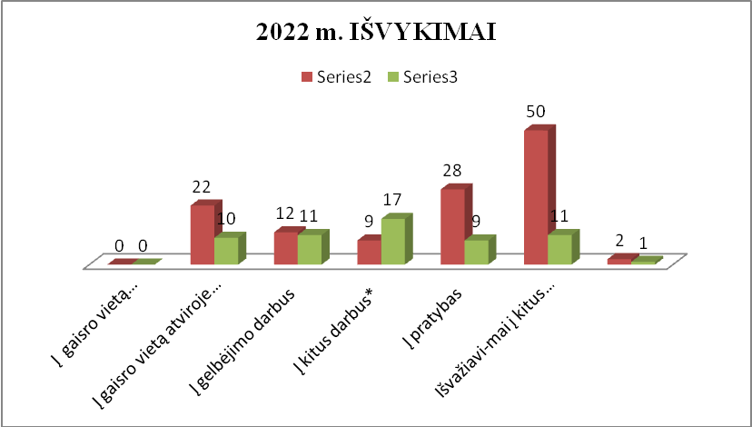
25.1. Analizuojant iškvietimų paskirstymą tarp padalinių, matyti, kad daugiausia kartų pagal iškvietimo signalą 2022 metais vyko Stoniškių ugniagesių komanda –121 kartus, mažiausiai – Vilkyškių ugniagesių komanda – 58 kartus.
25.2. Pagrindinės vietovės, kur buvo reikalinga ugniagesių pagalba: Natkiškių k., Genių k., Stoniškių sen., Šakininkų k., Trakininkų k., Mikytuose, Strazdų k., Lumpėnų sen., Vilkyškiai bei Panemunė ir kt. Teko talkinti kaimyninėms rajonams: Juknaičių k. (Šilutės raj.), Domaičių k. (Šilutės raj.), Griežpelkių k. (Tauragės raj.), 3 kartus buvo sugrąžinti dėl perteklinio pajėgų kiekio.
25.3. Komandos į gaisrus vyko 55 kartus: degė ūkiniai pastatai, gyvenamieji namai, žolė, šienainis, šiukšlinės bei palikti be priežiūros laužai, be gaisrų gesinimo ugniagesiai atliko 26 gelbėjimo darbus, taip pat talkino kitoms specialiosioms tarnyboms ( autoįvykiai) – 8. Ugniagesiams teko budėti nukenksminant sprogmenis - 3 kartai. 37 kartus ugniagesiai vyko į iškvietimus nesusijusiais su gaisrais, tai nuo kelio atlaisvinimui nuvirtusių medžių, ar užritusių medžių ant elektros laidų.
26. Reguliariai kas mėnesį ugniagesių komandos įvairiuose kaimo vietovėse vykdo pratybas, tai yra, prie vandens telkinių, miškų, gyvenviečių.
27. PASTABA. Kadangi ugniagesiai nori kuo greičiau ir efektyviau atlikti savo darbą, jų poreikis tik vienas, kad būtų geras privažiavimas prie vandenviečių. Šiai dienai pagal jų pasakojimus ne visur galimas vandens paėmimas, o tai trukdo ugniagesiui operatyviai efektingai atlikti savo darbo funkcijas.
PERSONALAS

28. Priešgaisrinėje tarnyboje nuo 2016 m. ir iki dabar dirba 20 darbuotojų.
29. Visi etatai išlaikomi iš savivaldybei skirtų valstybės biudžeto asignavimų.
30. Siekiant užtikrinti efektyvų tarnybos darbą, pagal finansines galimybes personalas aprūpinamas būtinomis darbo, apsauginėmis priemonėmis; sudaromos sąlygos mokymuisi, kvalifikacijos kėlimui, saugiam darbui. Šiuo metu visi dirbantys ugniagesių komandų darbuotojai turi ugniagesio gelbėtojo kvalifikaciją, mokyti ir testuoti pagal pirmosios medicininės pagalbos teikimo programą, kas metai profilaktiškai pasitikrina sveikatą.

Savivaldybės priešgaisrinė  tarnyba | Pareigybės pavadinimas** |  |  | Pareigybės kategorija (koeficientas) |  |  | Etatų skaičius (vnt.)
 | patvirtintas | faktiškai | patvir-tinta |  | faktiškai nustatyta | patvirtinta |  | faktiškai užimta
1 | 5 | 6 | 7 |  | 8 | 9 |  | 10
Administracija | tarnybos viršininkas | tarnybos viršininkas | 11 |  | 11 | 1 |  | 1
 | Specialistė | specialistas | 8,5 |  | 8,5 | 1 |  | 1
Stoniškių UK | skyrininkas | skyrininkas | 6,5 |  | 6,5 | 1 |  | 1
 | ugniagesys gelbėtojas | ugniagesys gelbėtojas | 4,7-5,5 |  | 4,7-5,5 | 8 |  | 8
Vilkyškių UK | skyrininkas | skyrininkas | 6,5 |  | 6,5 | 1 |  | 1
 | ugniagesys gelbėtojas | ugniagesys gelbėtojas | 5,2-5,5 |  | 5,2-5,5 | 8 |  | 8

** Pareigybės pavadinimas nurodomas pagal Lietuvos Respublikos ūkio ministro 2013 m. kovo 6 d. įsakymą Nr. 4-171
SAVANORIAI UGNIAGESIAI
31. Teisiniai aktai įpareigoja steigti Savanorišką ugniagesių draugiją, parengtas "Pagėgių savivaldybės savanorių ugniagesių veiklos atlikimo ir savanorių ugniagesių veiklos organizatoriaus funkcijų vykdymo tvarkos aprašas", kuris patvirtintas Pagėgių savivaldybės direktoriaus įsakymu. Tačiau šiuo laikmečiu šis procesas yra sunkiai įgyvendintinas, nes kaimo tipo gyvenvietėse sunku rasti tinkamų, fizinius reikalavimus atitinkančių, savanorių ugniagesių, tad būti jais prašome komandų ugniagesių. Taip pat yra paskelbtas kvietimas, tapti savanoriu ugniagesiu, Pagėgių savivaldybės tinklapyje ir viešose informacijos priemonėse.
32. Savanorių ugniagesių skaičius pateiktas lentelėje:

Įstaiga
 | Savanoriai dalyvaujantys gaisrų gesinime
Pagėgių savivaldybės priešgaisrinė tarnyba | 28

33. Kuomet gaunamas pranešimas, jog kilo gaisras, ar tai atviroje vietoje, ar uždaroje, visuomet savo komandos nariams atvyksta padėti laisvi tą dieną kolegos. Tuomet darbas būna įvykdomas operatyviai ir didesnė tikimybė, kad nukentėjusiojo turto bus išsaugoma daugiau.

TRANSPORTO PANAUDOJIMAS

34. Gaisriniai automobiliai sukomplektuoti vadovaujantis PAGD prie VRM direktoriaus 2013 metų rugpjūčio 6 d. įsakymu Nr.1-204 patvirtintu „Savivaldybių priešgaisrinių tarnybų ugniagesių komandų minimalios technikos ir įrangos sąrašu“.
35. Gesinant gaisrus, vykdant pirminius gelbėjimo darbus, autoįvykių, katastrofų, stichinių nelaimių atveju labai gelbsti padidinto pravažumo dyzelinu varoma technika, turinti dideles vandens atsargas. Gaisrinių automobilių atnaujinimas yra vienas iš pagrindinių mūsų tarnybos prioritetų. Kadangi pagrindinė problema - Stoniškių ugniagesių komandos techninė bazė, buvo išspręsta 2022 m., birželio mėnesį. Priešgaisrinė tarnyba bendradarbiaudama su Pagėgių savivaldybe, iš sutaupytų lėšų ir gavus savivaldybės papildomą finansavimą atnaujino Stoniškių ugniagesių techninę bazę. GAZ 66-01 pakeitė įsigytas padidinto pravažumo gaisrų gesinimo ir gelbėjimo automobilis MERCEDES BENZ 1222 AF.
36. Šiai dienai tarnyba naudojasi 2 naujais gaisriniais automobiliais. Tarnyba taip pat naudojasi 1 potvynio darbams skirta mašina. Buvo atliktas turimos gelbėjimo ir priešgaisrinės įrangos patikrinimas. Po atliktų bandymų ir patikrų turima įranga pripažinta tinkama ir ją galima naudoti iki kitų bandymų ir patikrų.

Savivaldybės priešgaisrinės tarnybos  ugniagesių komanda | Markė, valstybinis numeris, gamybos metai | Rida per metus  (km) | Metinis vidaus degimo variklio darbas su specialiu agregatu
1 | 2 | 3 | 4
Stoniškių | GAZ 66-01, ZLJ386, 1991 | 567 | 1669
 | MERCEDES BENZ (1222 AF) MHV143, 1989 | 672 | 555
Vilkyškių | IVECO EUROCARGO, LRF644, 2019 | 998 | 790

37. Atnaujinus gaisrinių automobilių parką, pagerėjo atvykimo į įvykio vietą laikas, neturėjome pakartotinių atvykimų į gaisrus. Tik geri rezultatai ir rodo darbuotojų profesionalumą.

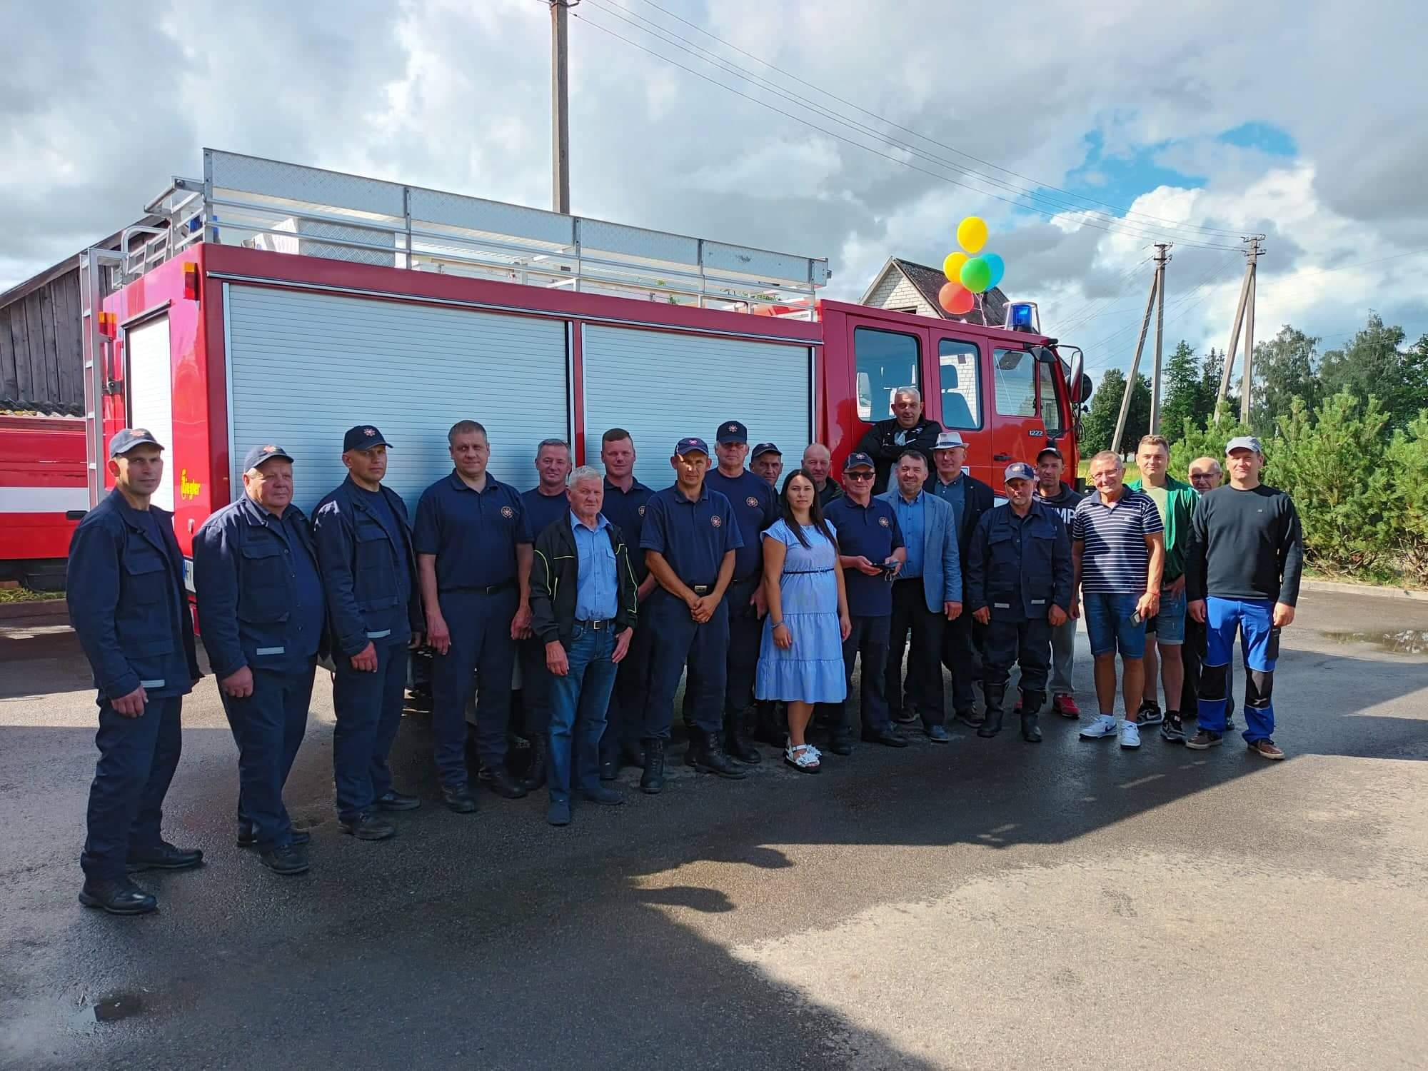
*Nuotrauka daryta automobilio MERCEDES BENZ 1222 AF pristatymo dieną Stoniškių UK.

VEIKLOS ORGANIZAVIMAS

38. Nuo 2022 vasario 1 d. iki 2022 gruodžio 31 d. Pagėgių savivaldybės priešgaisrinės tarnybos Stoniškių bei Vilkyškių ugniagesių komandos dalyvavo prevencinėje akcijoje ,,Padėk artimui". Akcijos metu lankantis gyventojų būstuose, gyventojams suteikiamos konsultacijos ir patarimai gaisrinės saugos klausimais, kaip pasirengti ir saugiai elgtis ekstremaliųjų įvykių metu, atkreipiamas dėmesys į tinkamą kietojo kuro krosnių, dūmtraukių įrengimą ir naudojimą, elektros instaliaciją, kitus įrenginius, dėl kurių gali kilti gaisras, paaiškinama, kodėl reikalingi autonominiai dūmų detektoriai. Esant galimybei, įteikiamos informacinės prevencinės priemonės, įrengiami autonominiai dūmų detektoriai, šalinami kiti gaisrinės saugos reikalavimų pažeidimai, dėl kurių gali kilti gaisras. Autonominiams dūmų detektoriams įrengti gali būti naudojami turimi įrankiai ir tvirtinimo medžiagos.
39. 2022 rugsėjo 3 dieną Rusnės saloje vykusiame XIV žuvies virimo čempionate dalyvavo ir pagėgiškiai, tai yra Pagėgių savivaldybės priešgaisrinės tarnybos Stoniškių ir Vilkyškių komandos.
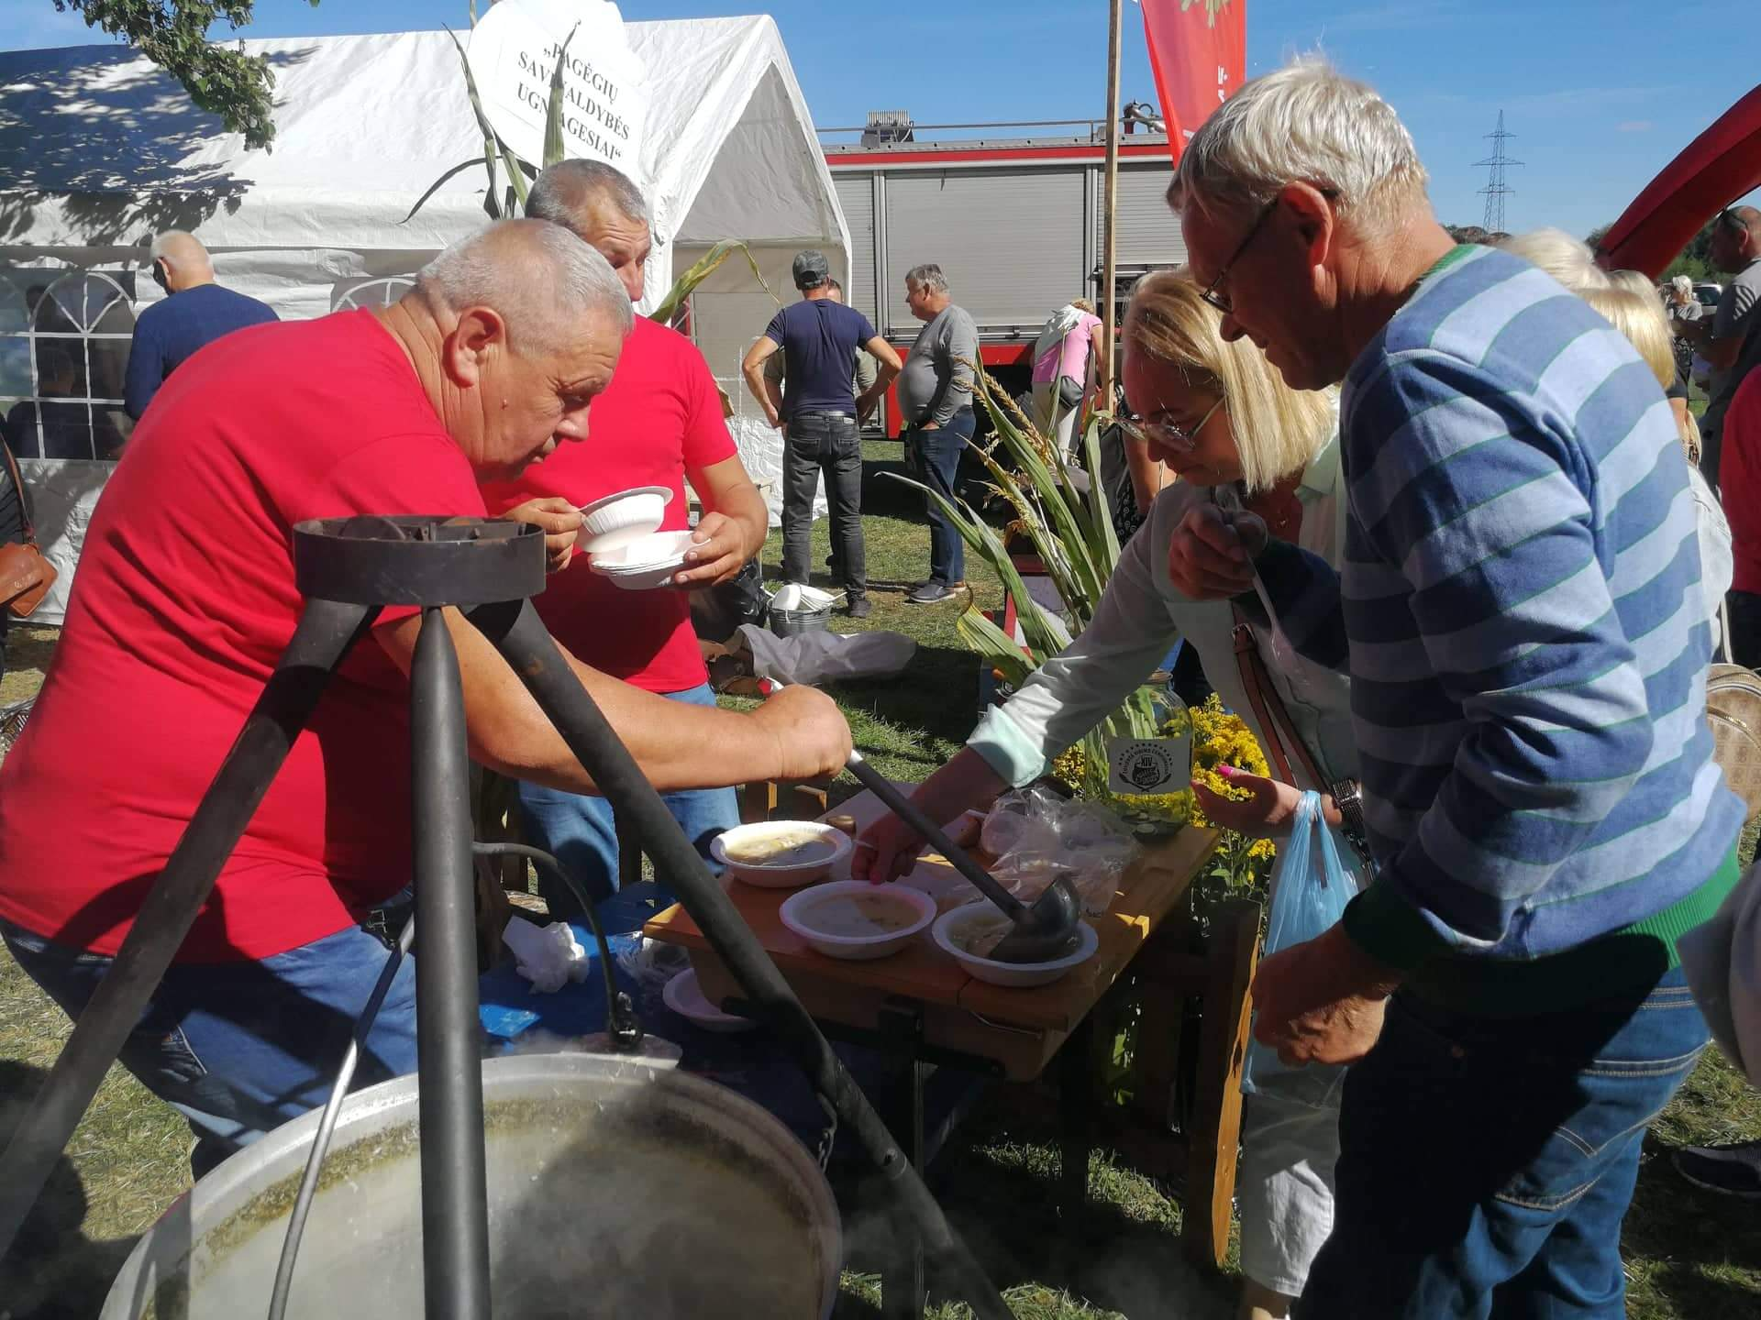
40. Kiekvieno mėnesio 1 darbo dieną vyko nuolatiniai susirinkimai su komandų skyrininkais, buvo aptariami komandų išvykimai pagal aliarmų signalą, darbas gaisruose ir kitose gelbėjimo darbų vietovėse, trūkumai nedelsiant buvo šalinami. Tarnyboje nuolat naujinamos ugniagesių asmens apsauginės priemonės - įsigyti papildomi ugniagesio apsauginių darbužių komplektai. Kasmet naujinamos ryšio priemonės, automobiliai GPS navigaciniai imtuvai. Taip pat buvo nupirktas benzininis vandens siurblys( skirtas traukti vandenį iš telkinio), metalo kirpimo žirklės bei plėstuvas, kurie skirti autoįvykio metu gelbėjant prispaustus žmones. Kiekvienais metais reguliariai vyksta patikra kaukių su kvėpavimo filtrais, kurios reikalingos darbui užteršto oro sąlygomis.
IV. DUOMENYS APIE ĮSTAIGOS TURTĄ, APIE ŠALTINIUS

41. Tarnyba išlaikoma ir finansuojama iš valstybės ir savivaldybės biudžetų lėšų pagal asignavimų valdytojo patvirtintas sąmatas ir iš kitų finansavimo šaltinių.
42. Tarnyba, kaip biudžetinės įstaigos asignavimų valdytoja, turi teisę naudoti biudžeto lėšas savo vadovaujamai įstaigai išlaikyti ir sąmatose numatytoms priemonėms finansuoti, taip pat paskirstyti jas savo padaliniams. Tarnyba turi užtikrinti, kad laiku išmokėtų darbuotojams atlyginimus, laiku atsiskaitytų su biudžetu, valstybinio socialinio draudimo fondo įstaigomis, taip pat už padaliniuose sunaudotą visų rūšių energiją ir kitas paslaugas. 2022 m. tarnyba užbaigė be įsiskolinimų.
43. Tarnybos turtą, kurį ji valdo, naudoja ir disponuoja juo patikėjimo teise, sudaro ilgalaikis ir trumpalaikis turtas bei atsargos, įgytos iš savivaldybės biudžeto skirtų asignavimų. Tarnybos turtas negali būti parduotas, kitaip perleistas, įkeistas. Juo negalima laiduoti ar garantuoti kitų subjektų prievolės vykdymo.
44. Netinkamą naudoti turtą, nusidėvėjusį ar nereikalingą materialinį turtą Tarnyba nurašo ar realizuoja Lietuvos Respublikos Vyriausybės nustatyta tvarka.

45. Priešgaisrinės tarnybos finansinės ataskaitos teikiamos už visus 2022 biudžetinius metus. Finansinės ataskaitos talpinamos pagegiupt@pagegiai.lt. Finansinės ataskaitos pateikiamos Lietuvos Respublikos piniginiais vienetais – eurais.

Finansavimas ir turto vertinimas

Funkcijos sąmatos išlaidos 2022 m.:
Išlaidos |  | Skirta Valstybės 2022 m., Eur | Skirta Savivaldybės 2022 m., Eur
Darbo užmokestis |  | 285.151,00 | -
Socialinis draudimas |  | 4.134,00 | -
Elektros energija |  | 1.400,00 | -
Šildymas |  | 2.300,00 | -
Vandentiekis - kanalizacija |  | 200,00 | -
Pastatų remontas |  | 1.000,00 | -
Pastatų nuoma |  | 0,00 | -
Ryšio išlaidos |  | 450,00 | 400,00
Inventorius |  | 4.000,00 | -
Transporto išlaikymas |  | 8.500,00 | 8082,00
Kitos komunalinės |  | 300,00 | 8997,00
Savanorių veiklai |  | 4.000,00 | -
Kitos išlaidos |  | 3.000,00 | 30.480,00
Iš viso: |  | 314.435,00 | 47.959,00
V. VEIKLOS TOBULINIMO PERSPEKTYVOS

Pagėgių savivaldybės priešgaisrinės tarnybos tikslas yra išsaugoti gyventojų gyvybę, sveikatą, turtą, apsaugoti aplinką nuo ekstremalių įvykių situacijų poveikio. Priešgaisrinė tarnyba planuoja:
- stengtis, kad gaisrų gesinimas visada būtų pakankamai operatyvus ir efektyvus;
- užtikrinti, kad pirmųjų gelbėjimo pajėgų atvykimo laikas būtų; esamoje teritorijoje iki 8 min., kitur iki 18 min;
- užtikrinti efektyvų tarnybos darbą, pagal finansines galimybes darbuotojus aprūpinti būtinomis darbo ir apsauginėmis priemonėmis;
- optimaliau naudoti žmogiškuosius, finansinius ir materialinius išteklius;
- užtikrinti priešgaisrinės tarnybos nuolatinę parengtį, racionalų technikos ir įrangos panaudojimą;
- bendradarbiauti su Priešgaisrinės apsaugos ir gelbėjimo departamentu prie Vidaus reikalų ministerijos, Pagėgių savivaldybės VPGT, Tauragės apskrities priešgaisrine gelbėjimo tarnyba, Klaipėdos apskrities VPGT, Pagėgių savivaldybės administracija ir seniūnijomis, kitomis savivaldybės įstaigomis ir įmonėmis sprendžiant priešgaisrinės saugos klausimus;
- skatinti ir remti darbuotojų profesinį tobulėjimą;
- užtikrinti PT ugniagesių komandų nuolatinę parengtį, pagal finansines galimybes mokėti darbuotojams už viršvalandinį darbą. Budint pamainoje vienam ugniagesiui gelbėtojui, papildomai telkti savanorius ugniagesius.

VI. IŠVADOS IR UŽDAVINIAI

46. Pagėgių savivaldybės priešgaisrinės tarnybos materialinė – techninė bazė yra gera. Jos būklės sprendimas priklauso nuo priimtų sprendimų ir finansavimo.
47. Siekti, kad būtų užtikrinta dar geresnė Tarnybos ugniagesių komandų parengtis, dar taupiau naudoti vidinius resursus.
48. Pagal finansines galimybes ir toliau naujinti padalinių komandų pastatų būklę.
49. Palaipsniui naujinti esamą gaisriniuose priešgaisriniuose priešgaisrinį inventorių.

______________________

